***«Мой безопасный маршрут следования***  
***«ДОМ – ДЕТСКИЙ САД - ДОМ»***

          Уважаемые родители,  для снижения   риска   детского   дорожно-транспортного травматизма и предупреждения опасных ситуаций, ВЫ должны:  
- Провести  хотя  бы  один  разговор  с  ребёнком  по  безопасному поведению на улице. Пусть дети в начале разговора назовут те разновидности опасности, с которыми им приходится встречаться на улице по дороге в детский сад, а потом сопоставьте со своими наблюдениями. Очень часто представление взрослых и детей об опасностях, подстерегающих их на улице, не совпадает.  
          Стоит  особенно  подробно  разобрать  все  возможные  ситуации.  Список опасностей может быть, например, следующим: оживленные дороги и все, что с ними связано; автомобили и другие транспортные средства, припаркованные во дворах и на обочинах дорог; деревья и объекты, закрывающие обзор пешеходам; скользкие  дороги  и  тротуары;  канализационные  люки;  строительные  леса; сосульки  на  крышах  домов  в  зимне-весенний  период;  отсутствие  освещения; агрессивные уличные и домашние животные; люди, склонные к агрессивному поведению.          
    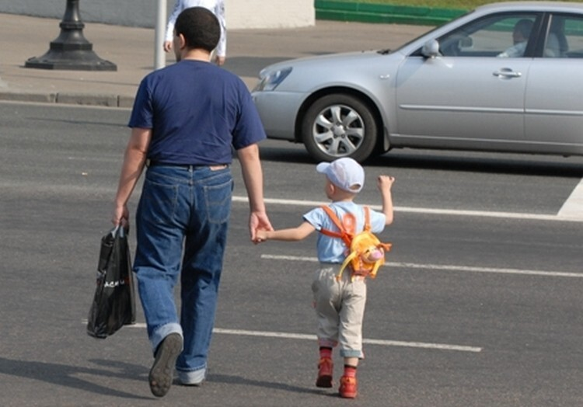

Задача  родителей  -  не  запугать детей, а предупредить возможных опасностях. Для особо впечатлительных пугающие  истории  могут стать источником страхов,  нарушить нормальную адаптацию к внешнему миру, вызвать чрезмерную боязливость, тревожность. *Поэтому  при  проведении бесед   на   данную   тему   родители должны быть внимательны и учитывать индивидуальные психологические особенности своего ребёнка.*  
1. Обойти  с  ребенком  близлежащие  улицы,  отмечая  потенциально опасные места. При выборе безопасного варианта выбираются места перехода улиц  наиболее  легкие  и  безопасные  для  ребенка.  Пешеходный  переход  со светофором более безопасный, чем пешеходный переход без светофора, улица и участки, где не затруднен переход проезжей части (нет густых кустов, деревьев, стоящих  машин,  особенно крупногабаритных), более  безопасна,  чем  улица  со стоящими машинами и другими предметами, закрывающими обзор и т.д.  
2. Обозначьте «островки безопасности». Ими могут быть: школа (там почти всегда есть охранник), продуктовый магазин и банк (по той же причине), отделение полиции, библиотека и т.п.   
3. **Разработайте  маршрут  движения  ребенка**  «ДОМ-ДЕТСКИЙ  САД- ДОМ». Пройдите с ребенком этим маршрутом в спокойном темпе, засеките время движения  по  данному  маршруту.  Маршрут  в  детский  сад  должен  быть  не обязательно самым коротким, не обязательно самым быстрым, но обязательно - самым безопасным для вашего ребенка.  
4. Нарисуйте план  разработанного  маршрута  на  листе  (формат  А4), нанеся  его  на  схему расположения улиц  от  дома  до  детского  сада  (можно воспользоваться Яндекс-картой). При оформлении маршрута на листе обозначьте островки  безопасности  знаком   +.  На  листе  сплошной  линией  со  стрелкой обозначается путь движения из дома в детский сад. Путь из детского сада домой обозначается так же, другим цветом.  
5. Заключите  договор  с  ребенком,  согласно  которому  вы  будете двигаться только по безопасному маршруту, нигде не будете срезать путь. Этот договор - основа уличной безопасности.

**Порядок использования маршрута "ДОМ - ДЕТСКИЙ САД-ДОМ"**

* После составления маршрута родители, сопровождающие сына или дочь в дошкольное образовательное учреждение и обратно должны добиваться практического овладения дошкольниками методами безопасного движения по маршруту, понимания ими всех опасностей, которые указаны в описанном маршруте.
* Сопровождая дошкольника, родители отрабатывают привычку заблаговременного выхода из дома, отсутствия спешки, перехода улицы только шагом, строго под прямым углом, не наискосок, тщательного осмотра дороги перед переходом, даже если она пустынна.
* Крайне важно добиваться, чтобы любой предмет, мешающий осмотреть улицу, сам по себе рассматривался дошкольниками как сигнал опасности.
* Движение по маршруту «ДОМ-ДЕТСКИЙ САД-ДОМ» используется как учебная программа по отработке навыков наблюдения и оценки окружающей обстановки.

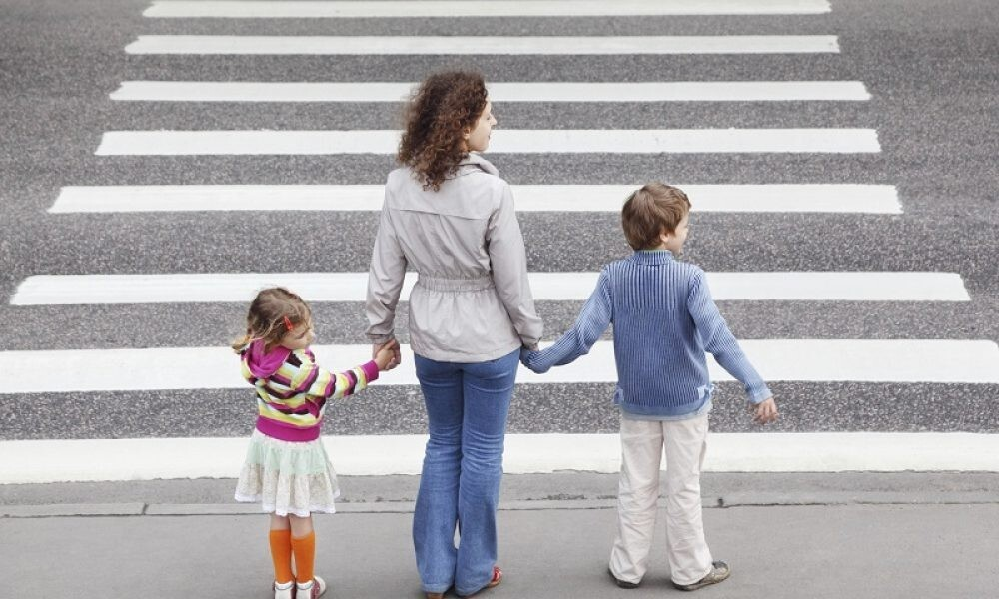

Уважаемые родители, ребенок должен:

• Хорошо знать свой район.  
• Не приближаться к густым кустам, насаждениям деревьев, заброшенным  
домам.  
• Знать все безопасные места, где можно укрыться и получить помощь.

• Не привлекать к себе внимание вызывающим поведением и ценными вещами.

•Быстро обращаться в полицию в случае инцидентов.  
• Знать правила дорожного движения.